

20XX届本科毕业论文（设计）

楷体加粗，二号，居中；1.5倍行距，段前0，段后0

**论文题目**

标题不超过25字,尽量简洁,必要时增加副标题

**The Impact of \*\*\*\*\***

Times New Roman体加粗，二号，居中；1.5倍行距，段前0，段后0。

实词首字母大写

|  |  |
| --- | --- |
| **学 号：**  毕设系统可自动生成封面，论文选题审核通过后，学生可通过“首页-导出文档-下载已导出文档”后使用 | **阿拉伯数字，Times New Roman体，**  **三号加粗** |
| **学生姓名：** | **宋体，三号加粗** |
| **所在学院：** | **宋体，三号加粗** |
| **专 业：** | **宋体，三号加粗** |
| **班 级：** | **宋体，三号加粗**  班级信息要写具体，如：2021级会计学1班  **阿拉伯数字，Times New Roman体** |
| **指导老师：** | **宋体，三号加粗** |

**年 月**

毕设系统可自动生成带电子签名的声明授权页，①在个人信息维护中开通电子签名，②过程文档管理-提交“声明及论文使用的授权”，③通过“首页-导出文档-下载已导出文档”后使用。

声明及论文使用的授权

本人郑重声明：所呈交的论文是本人在导师的指导下取得的研究成果，论文写作严格遵循学术规范。除了文中特别加以标注和致谢的地方外，论文中不包含其他人已经发表或撰写的研究成果。因本毕业论文引起的法律结果完全由本人承担。上海立信会计金融学院享有本毕业论文的研究成果。

论文作者签名 年 月 日

本人同意上海立信会计金融学院保留使用学位论文的规定，即：学校有权保留送交论文的复印件，允许论文被查阅和借阅；学校可以上网公布全部内容，可以采用影印、缩印或其他复制手段保存论文。

论文作者签名 年 月 日

摘 要

宋体，五号，居中；1.5倍行距，段前为0，段后为0。

黑体，小三号，居中；1.5倍行距，段前1倍行距，段后1倍行距。“摘”与“要”之间空两个字符。

页眉居中键入“上海立信会计金融学院本科毕业论文（设计）”，页眉下横线为单横线。

随着*******************************************************************

*********************************************************************************************************************************************************************************************************************************************************************************************************************************************************************************************************************************************************************************************************************************。

300-500字。

宋体，小四号，两端对齐，左、右侧无缩进；1.5倍行距，段前0，段后0；首行缩进2字符。

**关键词：**经济**；****；****

3-5个术语

“关键词：”加粗。每个关键词用“；”分隔。

“中英文摘要、目录”的起始页码从罗马数字“I”开始连续编排。

Abstract

Times New Roman体，小三号，居中；1.5倍行距，段前1倍行距，段后1倍行距。

China's capital market is***************************************************

******************************************************************************************************************************************************************************************************************************************************************************************************************************************************************************************************************************************************************************

Times New Roman体，小四号，两端对齐；1.5倍行距，段前0，段后0。

**Key words:** federal reserve; *******; *******

“Key words:”Times New Roman体加粗，小四号。每个英文关键词用“ ; ”分隔。

英语中的标点均为半角，外文和数字字体一律为Times New Roman。

目 录

黑体，小三号，居中；1.5倍行距，段前1倍行距，段后1倍行距。“目”与“录”之间空两个字符。

一、 一级标题 1

（一）二级标题 1

二、 一级标题 2

（一）二级标题 2

（二）二级标题 2

三、一级标题 3

（一）二级标题 3

（二）二级标题 3

四、一级标题 4

（一）二级标题 4

五、一级标题 5

（一）二级标题 5

参考文献 6

附 录 7

致 谢 8

目录由WORD自动生成：宋体，小四号；1.5倍行距，段前0，段后0，分散对齐。

1. 一级标题（黑体，小三号）

左对齐，缩进2字符；1.5倍行距，段前1倍行距，段后0.5倍行距。大纲级别1级。

页面设置：上下边距为2.5cm，左边距为3cm，右边距为2cm，页眉1.5cm，页脚1.5cm。

2008年*****************************************************************

*************************

左对齐，缩进2字符；1.5倍行距，段前0.5倍行距，段后0。大纲级别2级。

（一）二级标题（黑体，四号）

本文通过***************************************************************

*************************

左对齐，缩进2字符；1.5倍行距，段前0倍行距，段后0倍行距。大纲级别3级。

1.三级标题（黑体，小四）

本文通过***************************************************************

*************************

四级及以上标题同正文文字格式。大纲级别正文文本。

1. 四级标题（宋体，小四）

本文通过***************************************************************

*********************

1. 五级标题（宋体，小四）

本文通过***************************************************************

*********************

正文文字：宋体，小四号，两端对齐，左、右侧无缩进；1.5倍行距，段前0，段后0；首行缩进2字符。外文和数字字体一律为Times New Roman。大纲级别正文文本。

正文的起始页码从阿拉伯数字“1”开始，连续编排。

1. 一级标题

引用文献标示应置于所引内容最末句的右上角，用小四号Times New Roman 字体。所引文献编号用阿拉伯数字置于方括号“[ ]”中，以上标的形式标示。

（一）二级标题

随着深化改革开放，***********************[1]。

（该上标号为参考文献序号，需要依次编写，文末参考文献按照出现次序排列，如果某个文献前后出现多次，以第一次编号为准，不重复编号；一篇文献第一次在文中出现需在参考文献中排序引用，该文献在后文中再次出现（需要再次引用）时右上角标注的序号，应采用该文献第一次出现时排序标号。）

裴伟[3,12]指出******莫拉德对稳定区的节理格式的研究[4-6]********

（同一处引用多篇文献时，应将各篇文献的序号在方括号内全部列出，各序号间用“,”。如遇连续序号，起讫序号间用短横线连接。）

苏格拉底、柏拉图和亚里士多德3位贤圣都是民主制度的坚决反对者[2]260。****柏拉图在西方世界的影响力。佛教受到极大的打击[2]326-329******。

（多次引用同一著者的同一文献时，在正文中标注首次引用的文献序号，并在序号的“[ ]”外著录引文页码。）

（二）二级标题

关于**************

1.三级标题

（1）四级标题

我国***************财富效应[1]

（毕业论文中有个别名词或情况需要解释时，可加注说明。注释采用脚注的方式标注，以“①、②……”等数字形式标示在被注释词条的右上角，每页独立编号，不采用通篇毕业论文连续编号方式。若在同一页中有两个以上的注释时，按各注出现的先后顺序编号，注释只限于写在注释符号出现的同页，不得隔页。）

脚注内容的字体为小五号宋体，1.5倍行距。

三、一级标题

（一）二级标题

我国*****于2015年12月 *****如表1所示。

（凡是有图、表、公式，均不能直接出现在章节目标题下面，图、表、公式的前面必须有一段文字****如图（表）1所示，如公式（1）所示。表格中应标明统计数据的计量单位。表体的上下、左右和其余表里线一律使用0.5磅实线。在表格下应以“资料来源：××××”的形式标明资料的来源，资料来源的文字为：宋体，五号，与表格左侧边框竖线对齐。）

表1：小型微利企业划型标准

|  | 从业人数（人） | 资产总额（万元） | 年应纳税所得额（万元） |
| --- | --- | --- | --- |
|  | ≤100 | ≤3000 | ≤30 |
|  | ≤80 | ≤1000 | ≤30 |

资料来源：《企业所得税法》

（二）二级标题

表格标题位于表格上方，表格标题的文字为：宋体，五号，居中；1.5倍行距，段前0，段后0。表格文字为：宋体，五号；两端对齐，1倍行距，段前0，段后0。（可根据内容适当调整）

大纲级别5级。

我国************ 如图1所示：

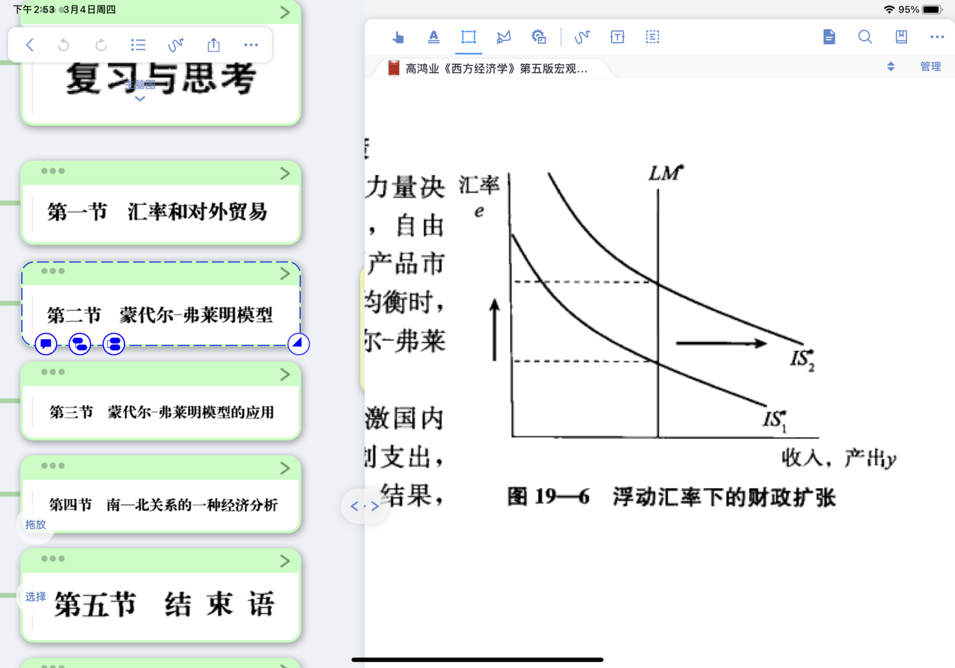

图1： 浮动汇率下的财政扩张

图形标题在图形下方，图形标题的文字为：宋体，五号，居中；1.5倍行距，段前0，段后0。大纲级别5级。

续表1

表格跨页，表头应设置为“标题行重复显示”，并在右上方写“续表××”。

|  | 从业人数（人） | 资产总额（万元） | 年应纳税所得额（万元） |
| --- | --- | --- | --- |
| **** | **** | **** | **** |
| **** | **** | **** | **** |
| **** | **** | **** | **** |
| **** | **** | **** | **** |

资料来源：《企业所得税法》

四、一级标题

上文分别*********************

（一）二级标题

本文通过*******如公式（1）所示；*****如公式（2）所示：

|  |  |
| --- | --- |
|  | （1） |
|  | （2） |

其中，

（公式应在文中另起一行居中，利用公式编辑功能进行编辑，不能用图片。全部公式编号必须连续，不得重复或跳缺，公式的编号用圆括号括起来放在公式右边行末，编号形式为“（1）”。

文中引用公式时，采用“见公式(1)”表述。在公式和编号之间不加虚线，公式较长时应在“＝”前转行或在“＋、－、×、÷”运算符号处转行，等号或运算符号应在转行后的行首。）

五、一级标题

（一）二级标题

本文************

1.三级标题

本文************

2.三级标题

本文************

（文科类各专业毕业论文正文原则上不少于10000字，理工类各专业毕业设计正文不少于8000字，包括背景描述或文献综述、问题分析和讨论、主要结论等部分。理工科类专业做毕业设计的，同时还要提供实验过程和设计成果，如软件、应用程序、开发的产品等。）

参考文献

参考文献条目：宋体，小四号，左对齐或两端对齐，左、右侧无缩进；1.5倍行距，段前0，段后0。

黑体，小三号，居中；1.5倍行距，段前1倍行距，段后1倍行距。

1. 孙家正,杨长青.计算机图形学[M].北京:清华大学出版社,1995.
2. Yu H B, Liu J G, Liu L Q, et al. Intelligent robotics and applications[M]. Berlin, Germany: Springer, 2019.
3. 余联庆,枚元元,李琳,等.闭链弓形五连杆越障能力分析与运动规划[J].机械工程学报,2017,53(7): 69-75.
4. 李炳穆.理想的图书馆员和信息专家的素质与形象[J].图书情报工作,2000（2）:5-8.
5. KANAMORI H. Shaking without quaking[J]. Science, 1998, 279(5359): 2063.
6. 辛希孟.信息技术与信息服务国际研讨会会议文集[C].北京:中国社会科学出版社,1994.
7. 孔宪京,邹德高,徐斌,等.台山核电厂海水库护岸抗震分析与安全性评价研究报告[R].大连:大连理工大学工程抗震研究所,2009.
8. 张志祥.间断动力系统的随机扰动及其在守恒律方程中的应用[D].北京:北京大学数学学院,1998.
9. 姜锡洲.一种温热外敷药制备方案: 88105607.3[P]. 1989-07-26.
10. 国家技术监督局. GB 3100~3120—1993量和单位[S].北京:中国标准出版社,1994.
11. 常志鹏.清洁高效燃煤技术离我们还有多远[N].科技日报, 2005-7-18(3).
12. INNFOS. Robots[EB/OL]. (2020-01-01)[2020-04-30]. <https://innfos.com/.>

（参考文献书写格式应符合《信息与文献—参考文献著录规则》（GB/T 7714-2015）。具体参考《本科毕业论文（设计）撰写规范（试行）》。参考文献按在正文中出现的先后次序列于文后，并在正文中用上标标出相应的序号。参考文献中的标点统一使用英文标点，每篇文献都应以英文句号结束。若作者有两人以上，之间以半角逗号相隔。

研究性论文参考文献不少于20篇，其他形式论文参考文献数量不应少于15篇。参考文献应以学生答辩年度**近三年的文献为主**，期刊论文为主，适当引用外文文献。中文文献建议以CSSCI或中文核心期刊目录的文献为主，中英文文献均要相关度高，相关度低或不相关的文献不应列入参考文献。）

附 录

黑体，小三号，居中；1.5倍行距，段前1倍行距，段后1倍行距。

“附”与“录”之间空两个字符。

本文分析*********************************

（对于一些不宜列入正文中，但作为毕业论文不可缺少的组成部分或具有重要参考价值的内容，可列入附录中。例如，某些重要的原始数据、调研问卷、详细数学推导、程序全文及其说明、复杂的图表等一系列需要补充提供的说明材料。

本部分，非必需。）

致 谢

黑体，小三号，居中；1.5倍行距，段前1倍行距，段后1倍行距。

“致”与“谢”之间空两个字符。

时光*******************************************************************

*************************************************************************************************************************************************************************************************************************************************************************************************************************************。

致谢人：张 三

20××年×月×日

谢辞结束后，空两行，键入“致谢人：”。宋体，小四号，右对齐；1.5倍行距，段前0，段后0。

1. 财富效应：美联储实施紧缩性货币政策，造成美元升水，导致我国货币购买力水平降低，我国国内商品的相对价格上涨，从而我国居民的实际财富减少，于是我国居民用于消费支出相对增多、用于资本市场投资的财富相对减少，导致我国的资产价格下跌。